【附件二】
嘉義縣108年度數位翻轉「教育創新行動方案」實施計畫
子計畫4：交流發表--「資訊科技與智慧學習」實施教案示例徵選教案

學校名稱 |  | 嘉義縣內埔國民小學
參加組別 |  | ■國小組 國中組
1.教案設計者 |  | 張峻嚴，嘉義縣竹崎鄉內埔國民小學。
2.教學時間 |  | 共5節(每節課40分鐘，共計200分鐘)
3.單元名稱 |  | 植物的奧秘~植物的構造和功能(翰林版本)
4.資源檔案 |  | 01-教學活動設計  02-教學簡報  03-學習單  04-學習能力檢核表
5.資源標題 |  | 五年級植物的構造和功能教學簡報及學習單
6.資源類型 |  | 教學設計
7.適用年級 |  | 五年級(05B)
8.資源簡介 |  | 本單元教材內容主要是讓學生認識植物(根、莖、葉、花、果實與種子)的基本構造與功能，並能進而運用資訊媒體去觀察搜尋校園中花草植物生態，結合資訊課程網路資源搜尋及簡報製作技巧，來延伸課程的學習及培養學生主動學習探究新知的態度。最後透過分享與回饋，幫助同儕認識更多生活周遭不同形態植物的結構與功能，達成翻轉教學的成效。
9.關鍵字 |  | 植物結構、根莖葉、花、果實、種子、形態功能
10.適用領域、議題 |  | 自：自然與生活科技領域  資：資訊教育議題
11.資訊科技應用層次 |  | □輔助教學 □互動教學 □進階(創新)教學  （本欄由審查委員依據標準認定，不必填寫）
12.授權方式 |  | 「創用 CC 姓名標示-非商業性-相同方式分享 4.0 國際」
13.教學目標 |  | 單元目標 | - 認識植物根、莖、葉與花、果實和種子的構造與特徵。  - 認識不同形態的植物構造及其功能。  - 能運用科技媒體主動探索與研究。  - 能透過小組合作學習並進行分享和回饋。
 |  | 詳細目標  (能力指標) | 1-3-1-1能依規劃的實驗步驟來執行操作。  1-3-4-2辨識出資料的特徵及通則性並做詮釋。  1-3-5-3清楚的傳述科學探究的過程和結果。  2-3-2-1察覺植物根、莖、葉、花、果、種子各具功能。  5-3-1-2知道經由細心、切實的探討，獲得的資料才可信。  6-3-3-1能規劃、組織探討活動。
14.教學流程
觀察情境~
學生觀察校園植物形態特徵並記載於學習單。
引導討論~
教師透過簡報帶領討論課程中植物各部構造的形態與功能。
小組探究~
學生利用資訊設備搜尋資料並自製簡報介紹校園植物。
經驗分享~
學生整合成果於智慧教室分享學習心得並給予互動回饋。
15.學習目標 | 16.活動與內容 |  |  | 17.數位教學資源
1.能認識植物的根、莖、葉與花、果實和種子結構的各種形態。  2.能了解植物的根、莖、葉與花、果實和種子結構各自具備哪些的功能。  3.能了解不同型態的植物結構各自具備哪些功能。 | 活動一、植物的形態與功能 (2節)  準備活動:  1.教師製作植物結構與功能介紹的相關教學簡報及學習單。  2.學生先至校園中或家裡觀察各種類型植物的結構並查詢其特徵與功能，完成學習單記錄。  一、引起動機:  1.教師:小朋友，在日常生活中或校園裡，你曾經觀察過不同形態植物的構造嗎? 說說看，你曾經在哪裡發現些什麼? (請學生依序回答)  2.教師:植物的構造包含根、莖、葉、花、果實等部份，說說看，你觀察的植物它們有哪些特別的地方?  (請學生依序回答)  二、發展活動:  1.教師:說說看，植物的根、莖、葉，各自具備著哪些主要的功能呢? (請學生依序回答)  2.教師:植物除了根、莖、葉的構造之外，還有花、果實和種子。說說看，它們各有哪些功能呢? (請學生依序回答)  3.你曾經觀察過種子是如何傳遞繁衍生殖的嗎?說說看，果實(種子)的傳播方式可能有哪些?  4.教師:生活中常見植物的各部位結構，其形態各有不同(如:學習單)，你能說出它們各有什麼不同的功能嗎?  4.學生分組利用筆記型電腦上網查詢不同型態植物的構造及其功能後，完成學習單填寫。  三、綜合活動:  1.教師:現在請小朋友說說看，在學習單的資料探索中，你發現了什麼? (請學生依序回答)  2.教師進行統整歸納:  (1)植物的根主要功能是吸收水分、養分和固定植物體；莖的主要功能有運輸水分、養分和支撐植物體；葉的主要功能是蒸散水分和製造養分。  (2)花的主要功能是吸引小動物前來傳播花粉並結成果實，而果實則能幫助種子的散播，進行繁衍生殖。  (3)為了適應不同的生長環境，許多植物也會演化出不同型態的根、莖與葉來協助自己生長。 |  |  | 教學簡報  學習單  圖書或網路  教學簡報  65吋大型顯示器  學習單  教學簡報  65吋大型顯示器  教學簡報  65吋大型顯示器  筆記型電腦  (小組合作討論)  學習單  學習單  教學簡報  65吋大型顯示器
1.能透過小組合作學習認識不同型態的根、莖、葉結構各自具備哪些功能。  2.能運用科技媒體主動探索與研究及呈現學習成果並進行分享和回饋。 | 活動二、植物生態導覽員(3節)  準備活動:  1.教師先參照學生學習能力表現進行能力異質分組，並將教學單元區分成五大主題(根、莖、葉與花、果實和種子)，為簡報製作的分配依據。  2.學生先至校園整理或拍攝植物結構介紹的影像素材與資料。  一、引起動機:  1.教師:除了本單元課程的內容介紹外，透過觀察生活中各種不同型態的植物構造，說一說，你還有發現哪些不同型態的植物構造與功能呢?  二、發展活動:  1.教師:現在請各組利用電腦，依據老師分配之五大主題(根、莖、葉與花、果實和種子)，查詢報告所需資料及匯整影像素材，製作介紹植物不同型態構造的功能之學習簡報。  2.教師先說明及示範主題簡報製作的流程與規則後，再交由各組實作。  3.學生進行討論並完成學習簡報製作後，利用教育部教育雲師生電子郵件先將簡報上傳至雲端硬碟空間儲存。  三、綜合活動:  1.學生依序進行小組輪流報告，報告後請其他各組提出問題或建議回饋。  2.教師進行本單元課程的統整歸納。 |  |  | 行動載具(iPad)  65吋大型顯示器  (鏡像投影功能)  桌上型電腦  (資訊教室)  簡報軟體  教育雲雲端硬碟  學習簡報(學生)  教育雲雲端硬碟  65吋大型顯示器
教學活動照片示例：
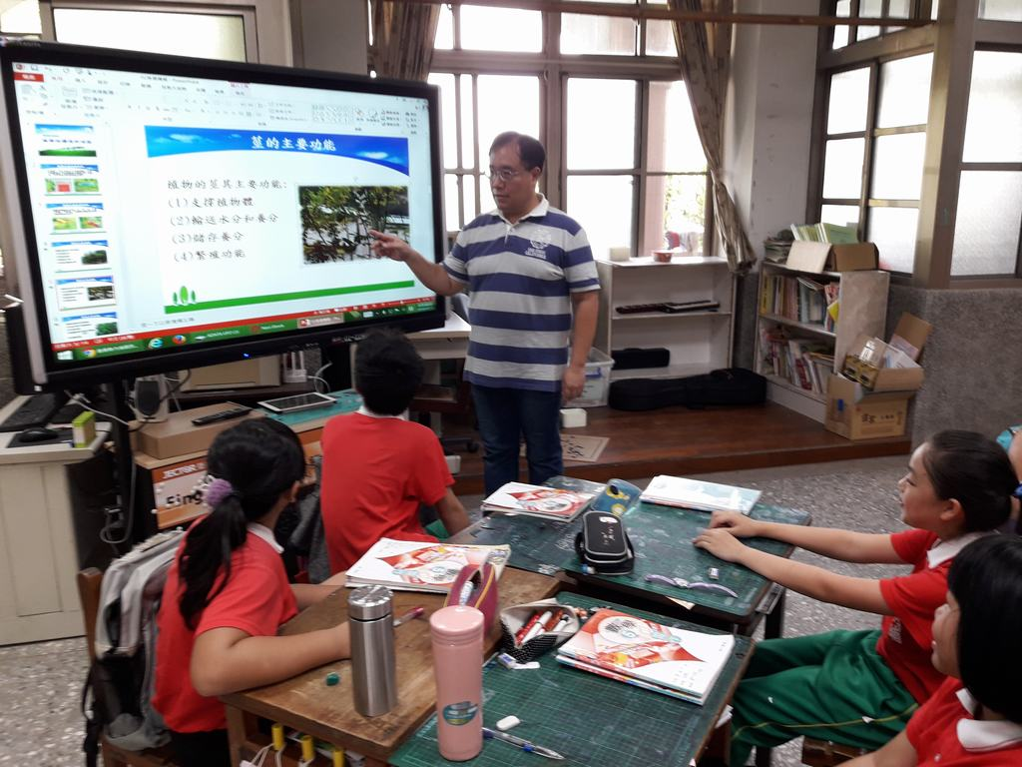  教師運用智慧教室大型顯示器搭配自製教材簡報來進行教學。 | 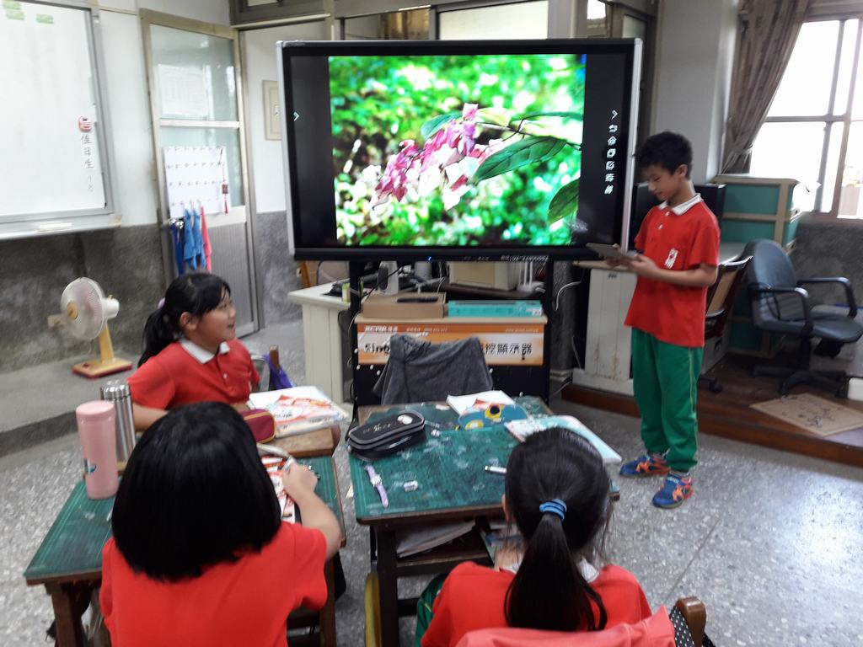  學生先以行動載具(iPad)拍攝校園植物結構，再以鏡像投影功能至大型顯示器作報告分享。
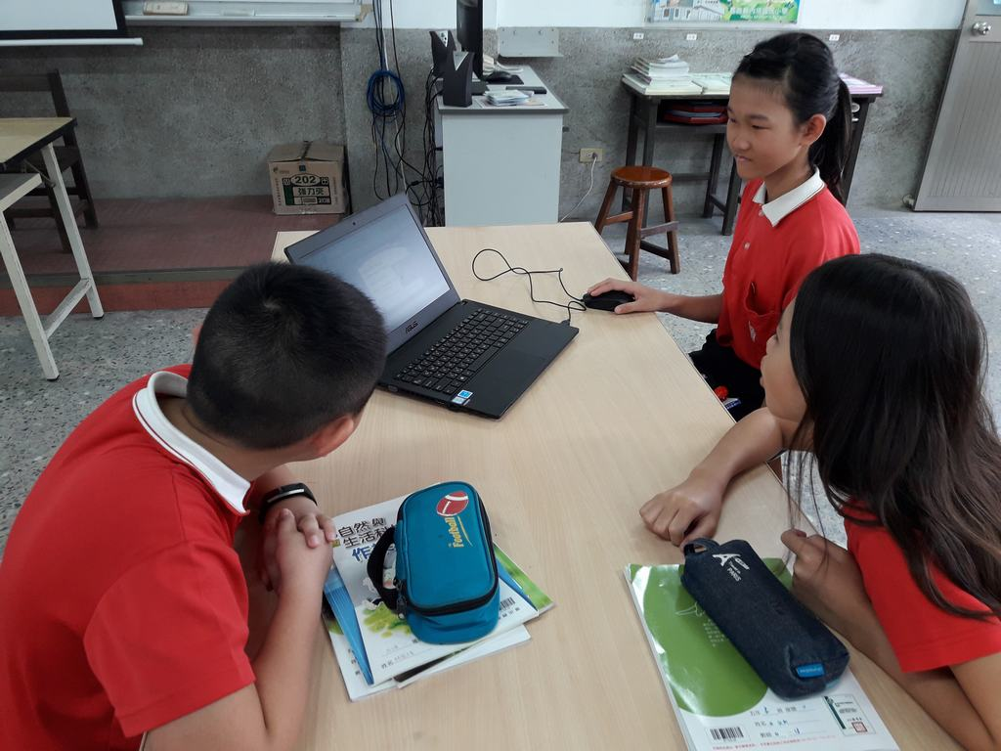 | 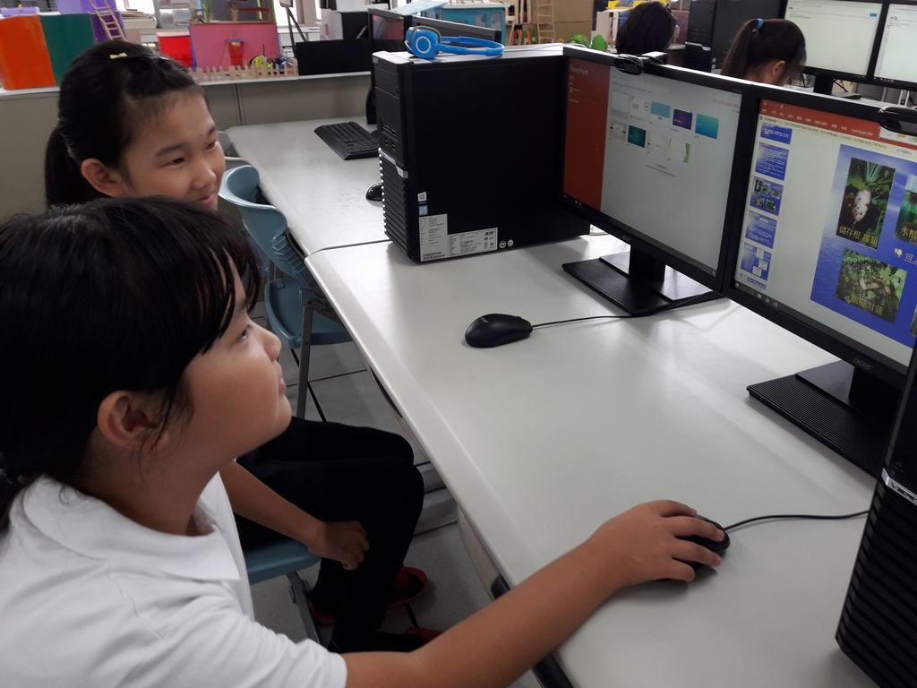
學生分組以筆記型電腦上網查詢討論關於不同形態植物結構的功能並完成學習單內容填寫。 | 學生搜尋校園植物生態資料，分組製作學習簡報，再上傳至教育雲硬碟分享。

